INDICE
INTRODUCCIÓN 1
EJERCICIOS 2
EJERCICIO 1 2
Código: 2
Explicación: 3
Vista: 3
Ejercicio 2 3
Código: 4
Explicación: 5
Vista: 5
BIBLIOGRAFÍA 6

INTRODUCCIÓN

Ejercicio 1:

Crea un formulario HTML con dos elementos: uno select y otro datalist con los mismos datos.

A continuación, mediante código javascript, visualiza el contenido de los datos elegidos de cada elemento, comentando las diferencias que encuentres a la hora de referenciarlos (obtener sus valores).

Ejercicio 2:

Crea un formulario HTML con dos controles o elementos: un select con opciones y el otro un select con agrupaciones de opciones (optgroup) de manera que el primero permita deshabilitar un grupo o varios grupos de opciones del segundo.

EJERCICIOS

EJERCICIO 1

Código:

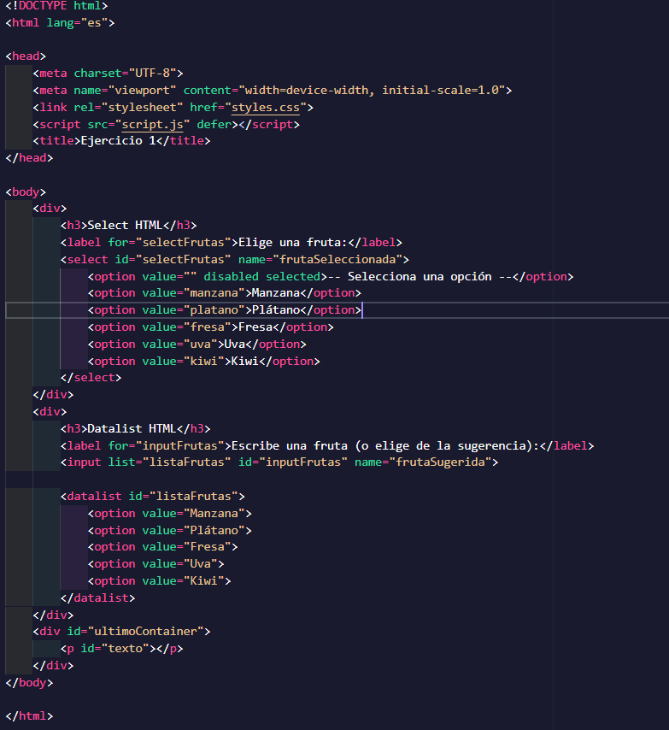

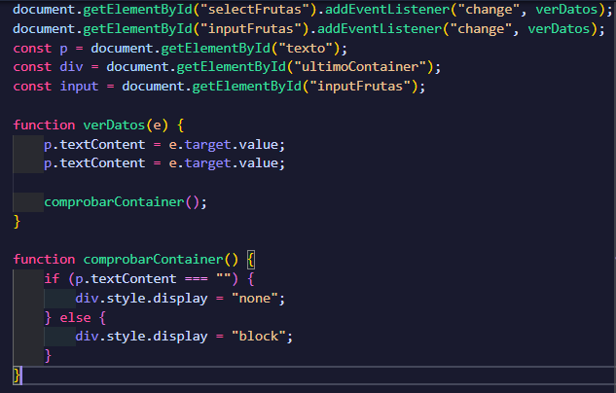

Explicación:

Construyo una página HTML básica que presenta dos formas de selección de datos: un select tradicional y un input con una datalist.

El select (selectFrutas) permite elegir una fruta de una lista de opciones definidas con <option>. La datalist (listaFrutas) ofrece sugerencias a un campo de texto (inputFrutas) mientras el usuario escribe, combinando la libertad del input con la ayuda de la lista de opciones.

En JavaScript, asigno la función verDatos() al evento change de ambos selectores. La función verDatos() captura el valor seleccionado y lo muestra en un párrafo (p.textContent). Inmediatamente, llamo a comprobarContainer() que verifica si el párrafo tiene contenido; si el párrafo está vacío (por ejemplo, al seleccionar la opción deshabilitada), oculto el contenedor (div.style.display = "none"), y si hay valor, lo hago visible ("block").

Vista:
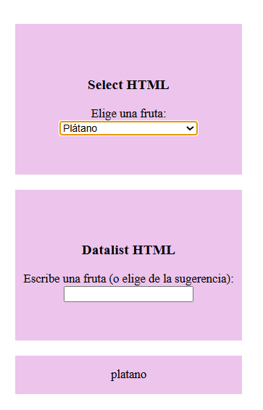
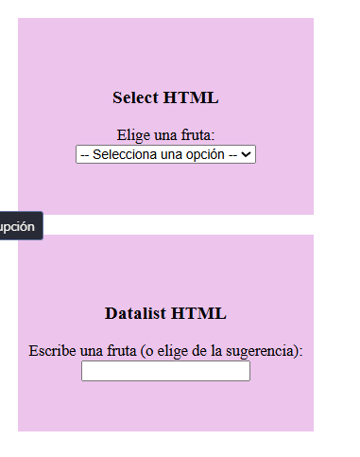

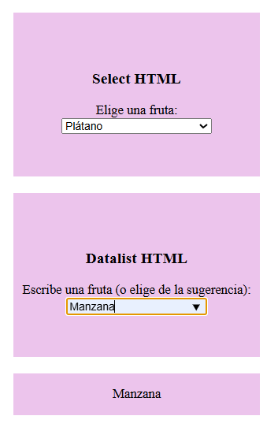
Ejercicio 2

Código:

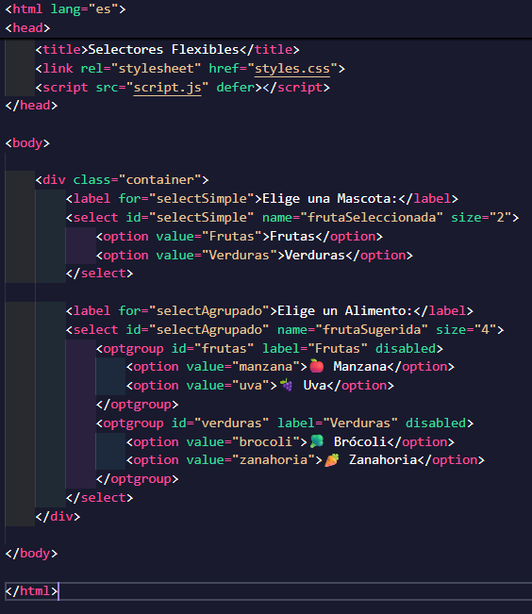

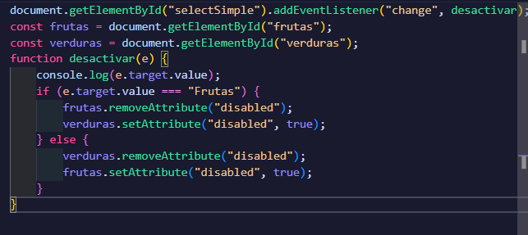

Explicación:

Construyo dos estructuras de selección de datos en HTML. La primera es un select simple (selectSimple) con opciones agrupadas por optgroup (Frutas/Verduras), y asocio la función desactivar() a su evento change.

desactivar() obtiene el valor seleccionado del select simple; si es "Frutas", activo el grupo de frutas (removeAttribute("disabled")) y desactivo el de verduras (setAttribute("disabled", true)) en el select agrupado (selectAgrupado), y viceversa si se selecciona "Verduras".

De esta manera, logro una interdependencia entre selectores, activando o desactivando dinámicamente las opciones del segundo select en función de la elección realizada en el primero.

Vista:
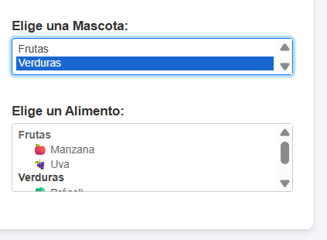
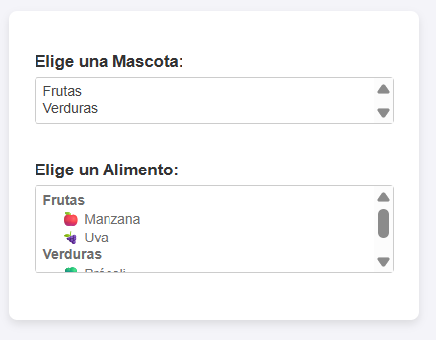

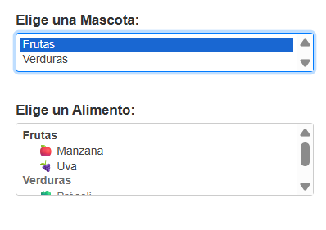

BIBLIOGRAFÍA

MDN Web Docs (Mozilla Developer Network) Uso: Consulto la documentación esencial sobre manipulación del DOM, específicamente para verificar y aplicar los métodos para modificar atributos de los elementos HTML (removeAttribute y setAttribute), que me permiten activar o desactivar los grupos de opciones del selector (optgroup).

Enlace: https://developer.mozilla.org/es/docs/Web/API/Document_Object_Model/Introduccion

W3Schools Uso: Reviso los tutoriales sobre Eventos del DOM para reforzar la sintaxis del evento change que utilizo para detectar la selección del usuario, y la navegación básica para obtener el valor seleccionado (e.target.value) que uso en la lógica de interdependencia.

Enlace: https://www.w3schools.com/js/js_htmldom_events.asp

Referencias de JavaScript y Selectores HTML Uso: Verifico el uso correcto de los selectores HTML anidados (select con optgroup) y la manera de obtener referencias a los elementos mediante su id (getElementById) para controlar su comportamiento dinámicamente con JavaScript.

Enlace: https://developer.mozilla.org/es/docs/Web/HTML/Element/select

